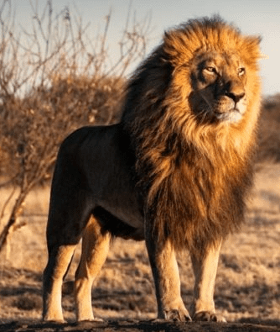
EL LEÓN
Panthera Leo
El león es el segundo mamífero carnívoro más grande del mundo. Pertenece a la familia de los felinos, específicamente al género Panthera. Según su ubicación geográfica, se pueden identificar dos subespecies de leones: asiático y africano.
Descripción
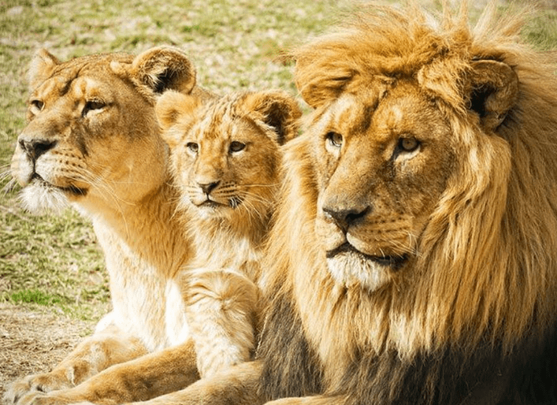
Los leones pueden pesar entre 160 y 190 kg aproximadamente. Sus dientes caninos miden hasta 8 cm. Su pelaje está entre los tonos beige claro y ocre oscuro. Sin embargo, el rasgo más distintivo de estos felinos es la densa melena que les crece alrededor de la cara a los machos.
Comportamiento
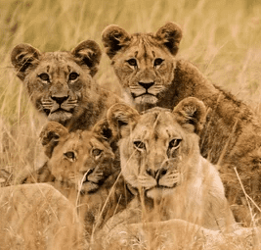
Los leones viven en manada, generalmente de hasta 3 machos, una docena de hembras y sus crías. Mientras las hembras salen a cazar, los machos defienden el territorio. Suelen comer grandes mamíferos como ñus, cebras o búfalos. En cuanto a su longevidad, se estima que pueden vivir hasta 15 años.

Galtz R. (2021) Leones. National Geographic. Estados Unidos.
Riva, M (2015). Grandes Felinos. Editorial América, Santiago de Chile, Chile.

